Создание проекта Dino pygame
#9. Проработка логики столкновений
На данном этапе наш динозавр способен сталкиваться с объектами ,которые находятся ниже него
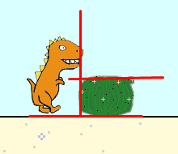
То есть маленький кактус это отдельный случай.
Первая задача осуществить столкновение живота героя и маленького кактуса
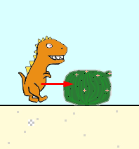
Закомментируем код функции check_collision в цикле for
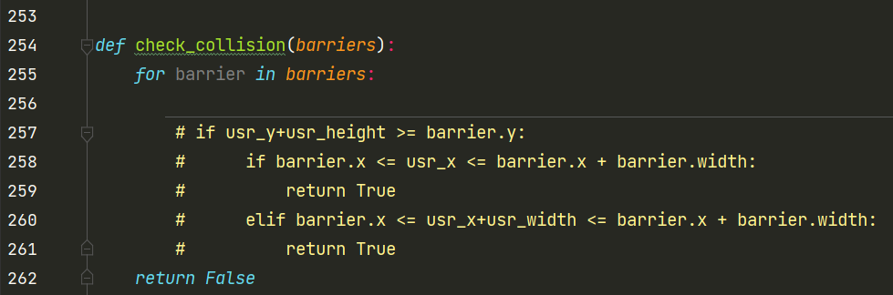

Стр 257. Проверка на маленький кактус по параметру “Y”
Стр 258. Проверка на отсутствие прыжка
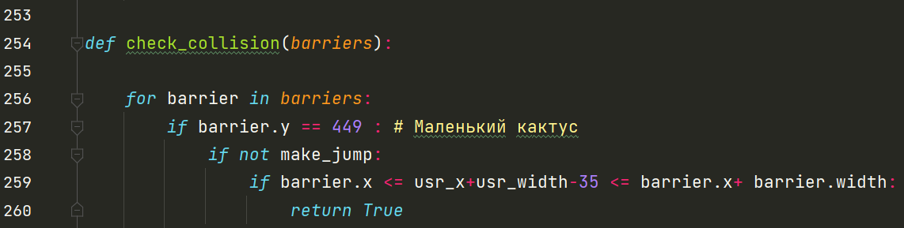
Теперь наш герой способен коснуться маленький кактус животом
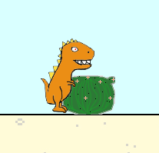
Следующая ситуация: Герой находится в прыжке. Прыжок можно разделить на 2 стадии (восходящая и нисходящая)
1-я половина прыжка, лучше проверять правую сторону персонажа, а точнее его среднюю - нижнюю часть (область живота – ног)
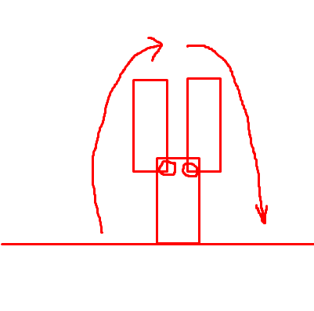
2-я половина прыжка, лучше проверять левую сторону персонажа, нижнюю часть (ноги, хвост)
Приступим к первой части для маленького кактуса
Стр 262. Прыжок на подъем
Стр 263. Нижняя часть героя с запасом 5 пикселей
Стр 264. Правая средняя час ть героя
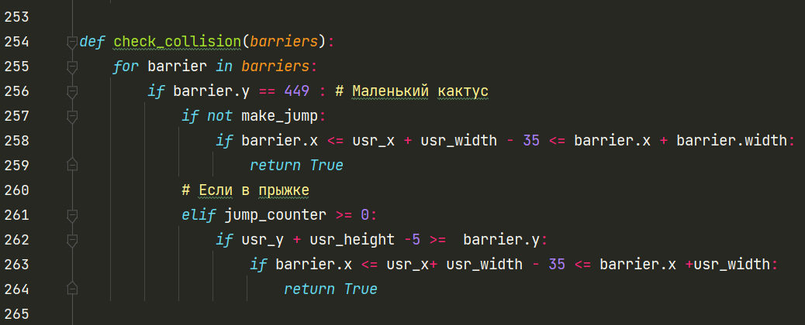
Теперь вторая часть(левая сторона героя при падении) для маленького кактуса
Стр 268. Нижняя часть героя с запасом 10 пикселей
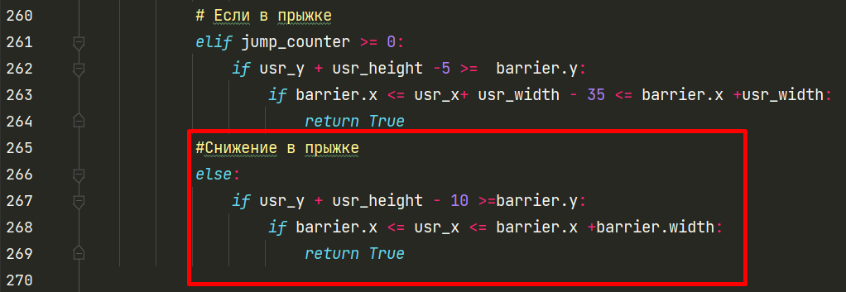
Т.к. по Y герой уже в зоне контакта, по Х получается тоже. Чтобы этого избежать уменьшим поднимем запас до 10
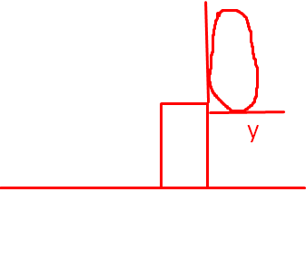
Теперь перейдем к другим видам кактусов
У нас может быть 3 ситуации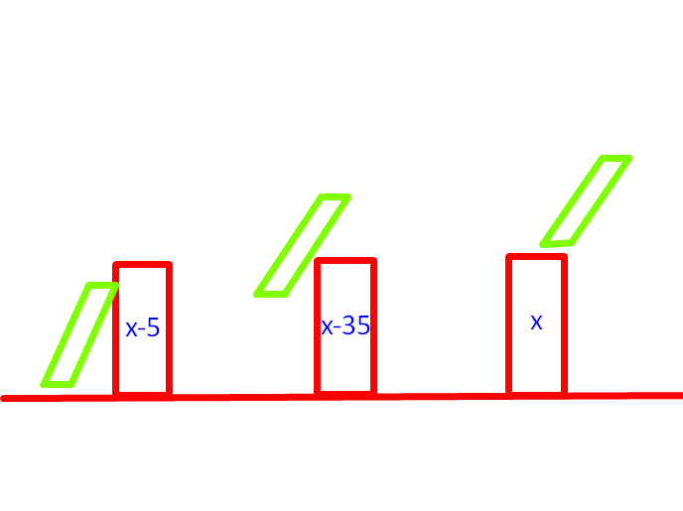
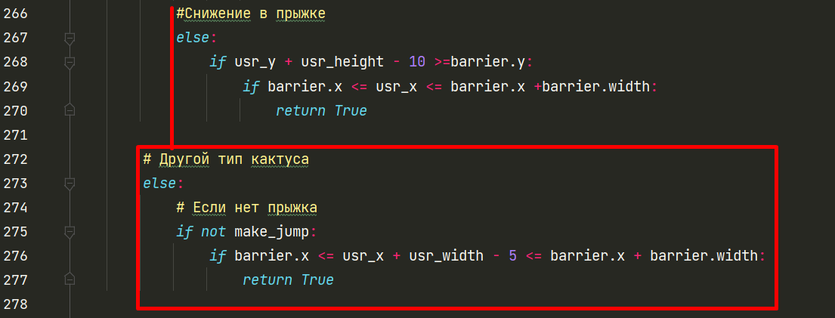
Если нет прыжка , то большой кактус мы можем коснуться носом. Поэтому по координате x пишем -5 от правой стороны.
Если мы находимся первой части прыжка вверх , то наш динозаврик все еще может коснуться ртом кактуса
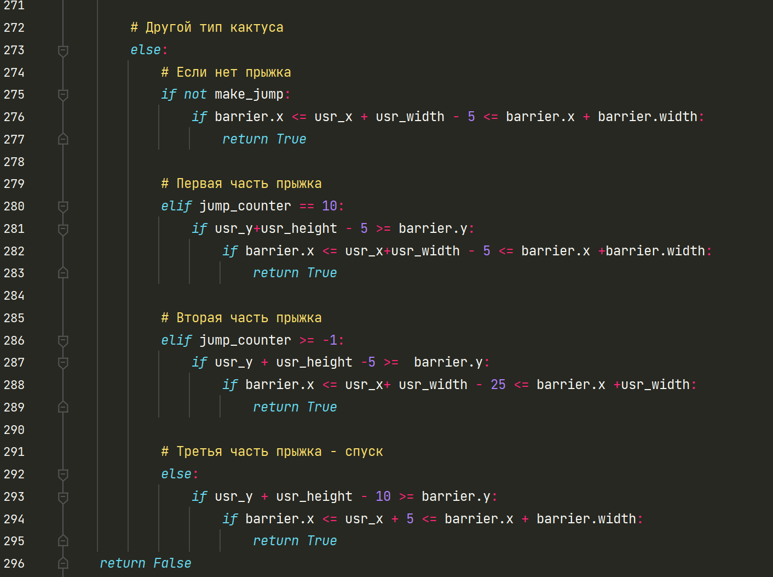
Если во второй части то сдвинем x на 25, чтобы можно было коснуться руками динозаврика.
Если в третьей части , то идет спуск и наш герой может коснуться задней частью хвоста

